Назначение камер видеонаблюдения
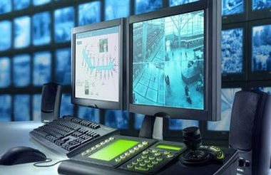
- визуальный контроль за территорией
- внутренними помещениями
- распознавание объекта
- опознание знакомого человека
- опознание незнакомого человека
- преобразование, передача, регистрация, хранение и поиск информации

